**Encuesta de Tendencias Virtuales "Stay in Style"**

Esta encuesta tiene como objetivo definir las características y viabilidad de desarrollar una aplicación web para compras en línea. A continuación, se presentan los resultados clave:

1. Frecuencia de Compras en Línea:

- Varias veces a la semana: 12.5%

- Una vez a la semana: 4.2%

- Varias veces al mes: 20.8%

- Una vez al mes: 16.7%

- Menos de una vez al mes: 29.2%

- Nunca he comprado en línea: 12.5%

2. Tiendas Web Más Frecuentes:

- Mercado Libre: 45.8%

- Amazon: 16.7%

- Otro (incluyendo Éxito y otras tiendas de ropa/accesorios): 12.6%

- En ninguna: 20.8%

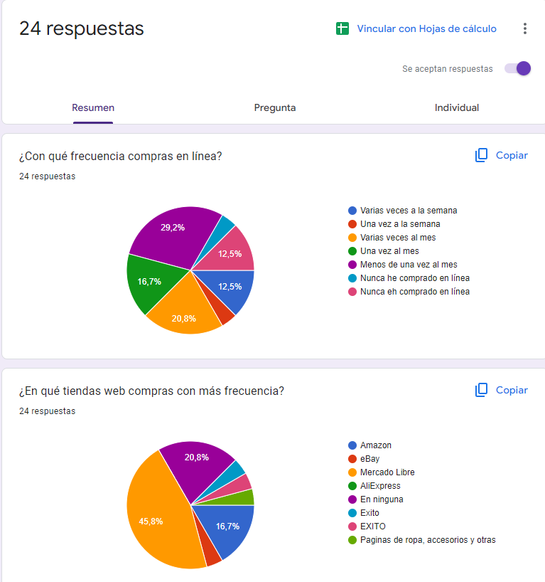

3. Preferencia de Compra:

- En línea: 50%

- En tiendas físicas: 25%

- Ambas están bien: 25%

4. Factores de Influencia en la Decisión de Compra:

- Comodidad: 50%

- Variedad de productos: 29.2%

- Precio: 12.5%

- Otros factores como envío gratuito y opiniones de clientes: 8.4%

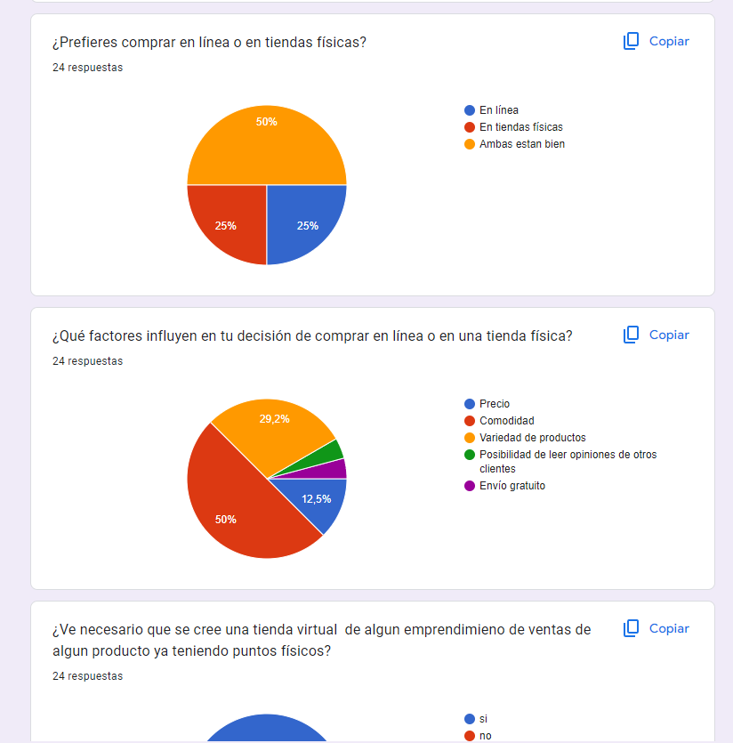

5. Necesidad de Tiendas Virtuales para Emprendimientos con Puntos Físicos:

- Sí: 91.7%

- No: 8.3%

6. Percepción sobre el Aumento de Tiendas Virtuales:

- Cambio positivo: 91.7%

- Cambio negativo: 8.3%

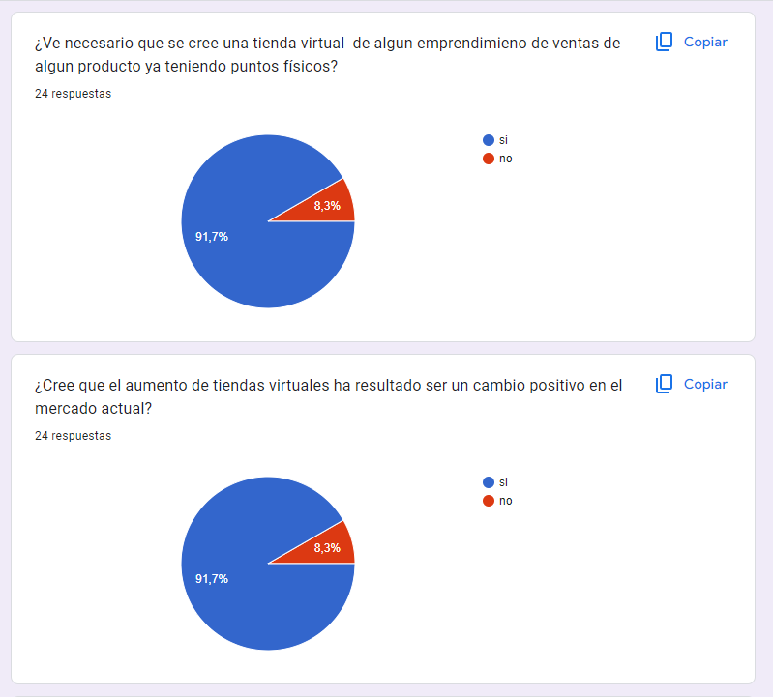

7. Funcionalidades Deseadas en una Tienda Virtual de Ropa:

- Destacados y ofertas del día: 62.5%

- Recomendaciones personalizadas: 58.3%

- Últimas novedades: 62.5%

- Categorías de productos populares: 50%

8. Características Importantes en el Proceso de Búsqueda y Filtrado:

- Filtros por categoría, precio y tamaño: 83.3%

- Búsqueda por marca específica: 37.5%

- Búsqueda avanzada con múltiples criterios: 33.3%

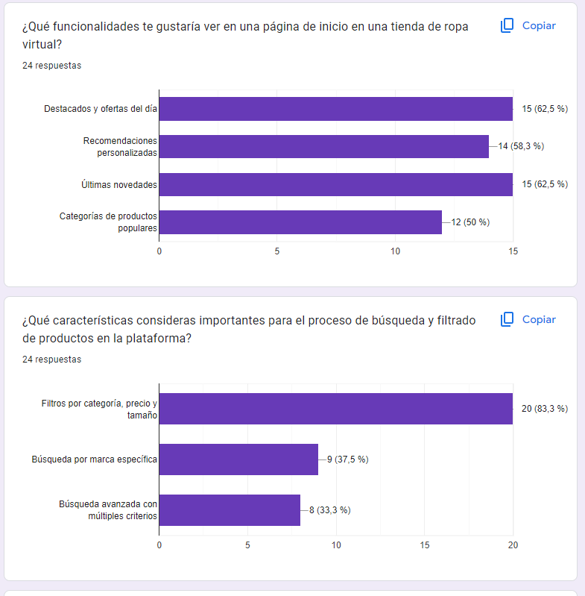

9. Opciones de Personalización del Perfil de Usuario:

- Preferencias de estilo y marca: 75%

- Historial de compras y pedidos: 75%

- Guardar múltiples direcciones de envío: 41.7%

- Suscripción para recibir información de estrenos y promociones: 25%

10. Herramientas de Interacción con el Servicio al Cliente:

- Chat en vivo con agentes de servicio al cliente: 83.3%

- Número de teléfono de atención al cliente: 50%

- Formulario de contacto directo: 37.5%

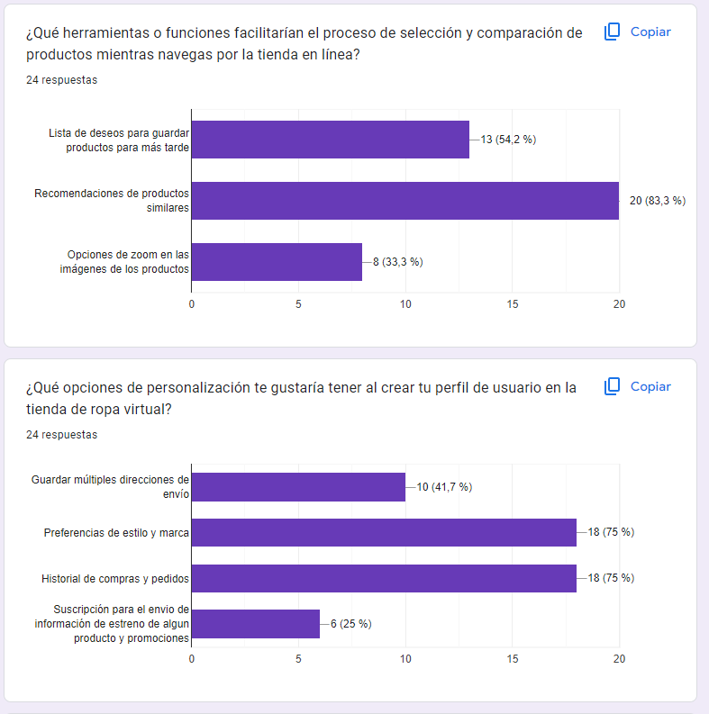

11. Opinión sobre el Aumento de Compras en Línea:

- Mayormente positiva.

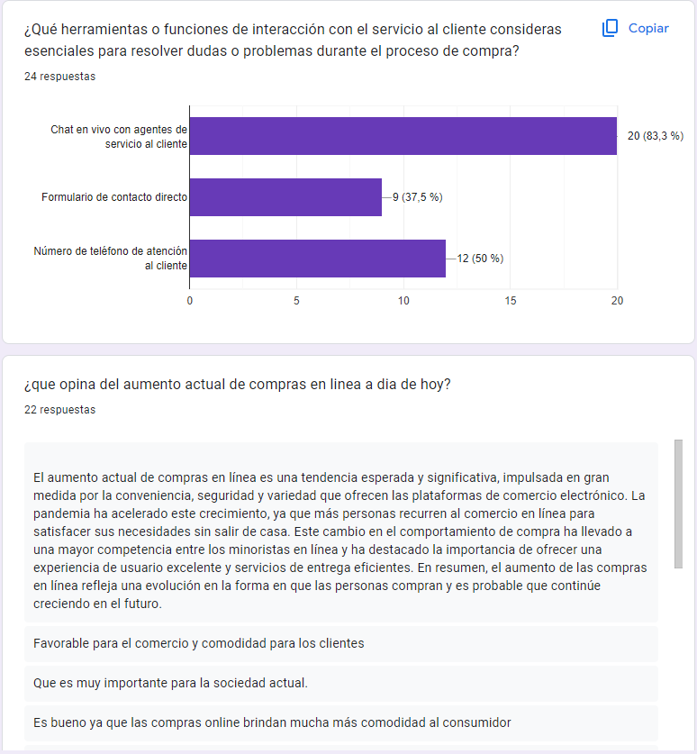

Conclusión General:

La encuesta revela una tendencia clara hacia las compras en línea, con una preferencia creciente por la comodidad y la variedad de productos. La necesidad de tiendas virtuales para emprendimientos físicos es evidente, y se percibe un cambio positivo en el mercado debido al aumento de tiendas virtuales. Los usuarios valoran las funcionalidades de personalización, búsqueda y atención al cliente en las plataformas virtuales. En general, el panorama sugiere un fuerte impulso hacia el comercio electrónico en el mercado actual.

enlace de encuesta: https://forms.gle/4zeMW1e3y1haxsJL6